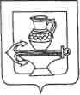

постановление

АДМИНИСТРАЦИИ СЕЛЬСКОГО ПОСЕЛЕНИЯ КУЗЬМИНО-ОТВЕРЖСКИЙ СЕЛЬСОВЕТ ЛИПЕЦКОГО МУНИЦИПАЛЬНОГО РАЙОНА

ЛИПЕЦКОЙ ОБЛАСТИ

25.07.2018г. №69

О внесении изменений в муниципальную программу
«Формирование современной городской (сельской) среды на территории сельского поселения Кузьмино-Отвержский сельсовет Липецкого муниципального района Липецкой области» на 2018-2022 годы

В целях обеспечения эффективного использования бюджетных и организационных ресурсов, в соответствии с постановлением администрации сельского поселения Кузьмино-Отвержский сельсовет Липецкого муниципального района Липецкой области от 17.08.2013 г. № 179 "Об утверждении Порядка разработки, реализации и проведения оценки эффективности муниципальных программ сельского поселения Кузьмино-Отвержский сельсовет Липецкого муниципального района Липецкой области" и приведения нормативных правовых актов в соответствие с требованиями Бюджетного кодекса Российской Федерации, руководствуясь Уставом сельского поселения Кузьмино-Отвержский сельсовет, администрация сельского поселения Кузьмино-Отвержский сельсовет
ПОСТАНОВЛЯЕТ:
Внести изменения в муниципальную программу «Формирование современной городской (сельской) среды на территории сельского поселения Кузьмино-Отвержский сельсовет Липецкого муниципального района Липецкой области» на 2018-2022 годы», утвержденную постановлением администрации сельского поселения Кузьмино-Отвержский сельсовет №74 от 07.12.2017г. (с изм. №61 от 22.06.2018г), добавить приложение №8.

И. о. главы администрации сельского поселения
Кузьмино-Отвержский сельсовет А.Н. Пешкин

Приложение № 8

Визуализированный перечень образцов элементов благоустройства, предлагаемых к размещению на дворовой территории в соответствии с минимальным перечнем работ по благоустройству

№ п/п | Наименование элемента благоустройства | Визуализированное изображение
1 | Скамья | 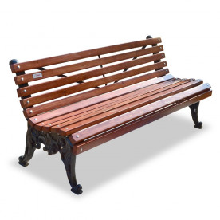
2 | Урна | 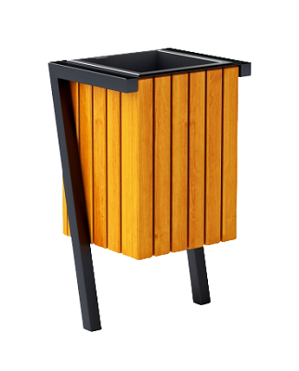
3 | Фонарь | 